**ПРАКТИЧЕСКАЯ РАБОТА №4**

**ДИНАМИЧЕСКОЕ ВЫДЕЛЕНИЕ ПАМЯТИ ДЛЯ ОБЪЕКТОВ В ЯЗЫКЕ C++**

**Цель:** Целью данной практической работы является изучение динамического выделения и удаления памяти, а также работа с

указателями в языке C++.

**Задания:**

1. Объявите указатель на массив типа double и предложите пользователю выбрать его размер. Далее напишите четыре функции: первая должна выделить память для массива, вторая — заполнить ячейки данными, третья — показать данные на экран, четвертая — освободить занимаемую память. Программа должна предлагать пользователю продолжать работу (создавать новые динамические массивы) или выйти из программы.

2. Объявите указатель на массив типа int и выделите память память для 12-ти элементов. Необходимо написать функцию, которая поменяет значения четных и нечетных ячеек массива.

3. Объявить и заполнить двумерный динамический массив случайными числами от 10 до 50. Показать его на экран. Для заполнения и показа на экран написать отдельные функции. (подсказка: функции должны принимать три параметра — указатель на динамический массив, количество строк, количество столбцов). Количество строк и столбцов выбирает пользователь.

**Задание №1**

#include "pch.h"

#include <iostream>

#include "windows.h"

using namespace std;

double *create(int size) //выделение памяти

{

double* array = new double[size];

return array;

}

void fill(double *array, int size)//заполнение массива

{

for (int i = 0; i < size; i++)

{

array[i] = rand() % 100;

}

}

void print(double *array, int size,int k) //вывод массива

{

cout << "Массив "<<k<<":" << endl;

for (int i = 0; i < size; i++)

{

cout << "Элемент " << i+1 << "="<< array[i] <<endl;

}

cout << endl;

}

void arrdelete(double *array, int size) //освобождение памяти

{

delete[] array;

}

int main()

{

SetConsoleCP(1251);

SetConsoleOutputCP(1251);

system("color 0A");

int k=1;

int size;

cout << "Введите размер массива(если хотите выйти,то введите 0)"<<endl;

cin >> size;

while (size > 0)

{

double *array = create(size);

fill(array, size);

print(array, size,k);

arrdelete(array, size);

k++;

cout << "Введите размер массива(если хотите выйти,то введите 0)" << endl;

cin >> size;

}

system("pause");

return 0;

}

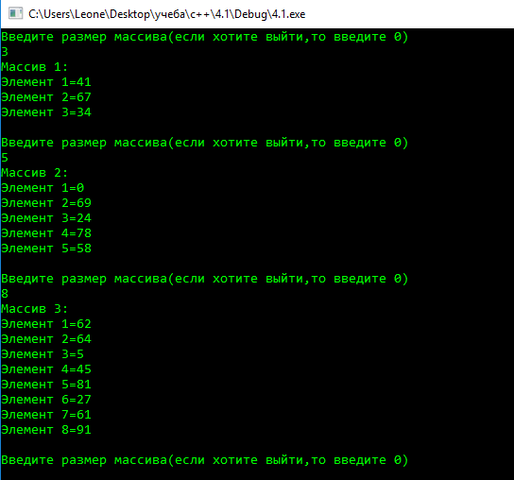

**Задание №2**

#include "pch.h"

#include <iostream>

#include "windows.h"

using namespace std;

int main()

{

SetConsoleCP(1251);

SetConsoleOutputCP(1251);

system("color 0A");

int a;

int* arr = new int[12];//объявляем массив

cout << "Массив 1:" << endl;

for (int i = 0; i < 12; i++)//заполняем массив

{

arr[i] = rand() % 100;

cout << arr[i] << ' ';

}

cout << endl;

cout << "Массив 2:" << endl;

for (int i = 0; i < 11; i += 2)//меняем четные и нечетные яйчейки

{

a = arr[i];

arr[i] = arr[i + 1];

arr[i + 1] = a;

}

for (int i = 0; i < 12; i++)//вывод массива

{

cout << arr[i] << " ";

}

cout << endl;

system("pause");

return 0;

}

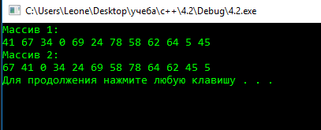

**Задание №3**

#include "pch.h"

#include <iostream>

#include "windows.h"

#include <ctime>

using namespace std;

void fill(int **arr, int n, int m) //заполнения массива рандомными числами

{

for (int i = 0; i < n; i++)

{

for (int j = 0; j < m; j++)

{

arr[i][j] = rand() % 41 + 10;

}

}

}

void print(int **arr, int n, int m) //вывод массива

{

for (int i = 0; i < n; i++)

{

for (int j = 0; j < m; j++)

{

cout << arr[i][j] << ' ';

}

cout << endl;

}

}

int main()

{

SetConsoleCP(1251);

SetConsoleOutputCP(1251);

system("color 0A");

srand(time(NULL));

int m, n;

cout << "Введите количество строк: ";

cin >> n;

cout << "Введите количество столбцов: ";

cin >> m;

int **arr = new int*[n];//создаем двумерный динамический массив

for (int i = 0; i < n; i++)

{

arr[i] = new int[m];

}

fill(arr, n, m);//вызываем функции

print(arr, n, m);

for (int i = 0; i < n; i++) //очищаем память

{

delete[] arr[i];

}

system("pause");

return 0;

}

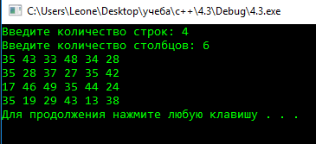

**Вывод:** В ходе выполнения практической работы №4 были реализованы функции и динамические массивы, а также показана работа встроенного рандомайзера.